**Федеральное государственное образовательное бюджетное учреждение  
высшего образования   
«Финансовый университет при Правительстве РФ»**

**КОЛЛЕДЖ ИНФОРМАТИКИ И ПРОГРАММИРОВАНИЯ**

Практическая работа № 14

по дисциплине Инфокоммуникационные системы и сети

Выполнил студент

Долгунов Е.А.

Группа 3ПКС-220

Проверил: Сибирев И.В.

____________ ___________

оценка подпись

Москва, 2023

Цель работы: ознакомитcя с репозиторием и научиться ветвлению в github.  
  
Ознакомление с репозиторием:

1. 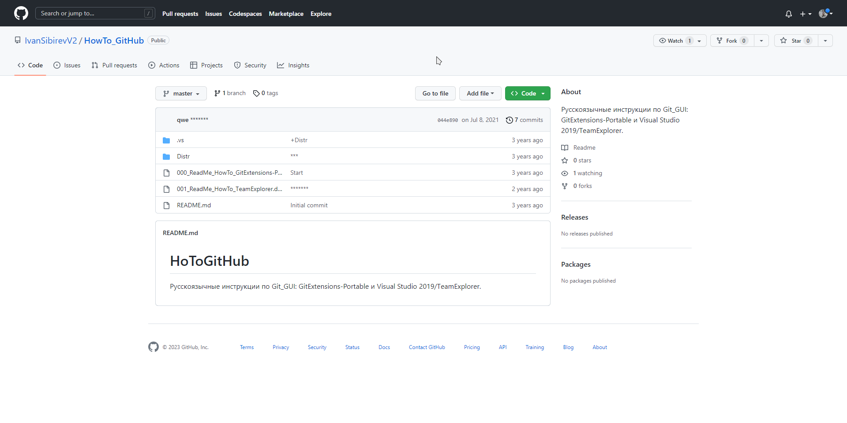
2. 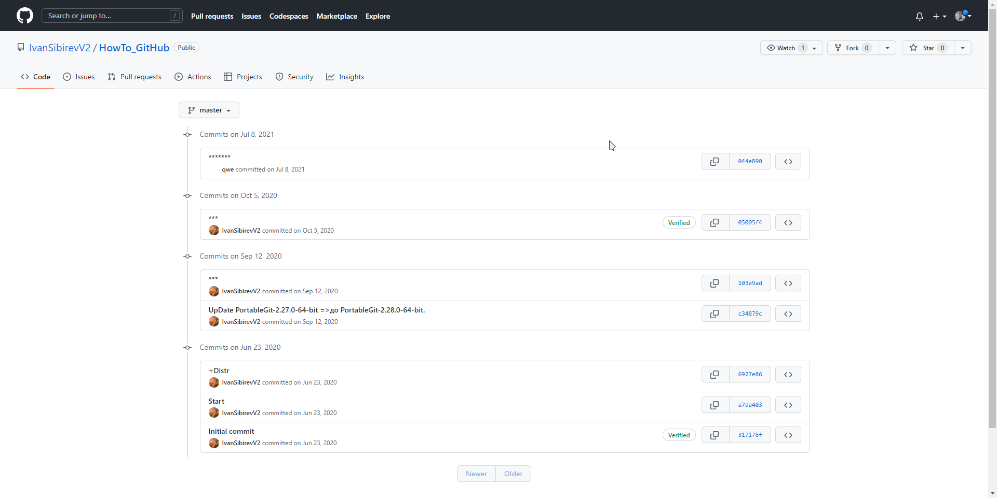
3. Изображение выглядит как текст

   Автоматически созданное описание
4. 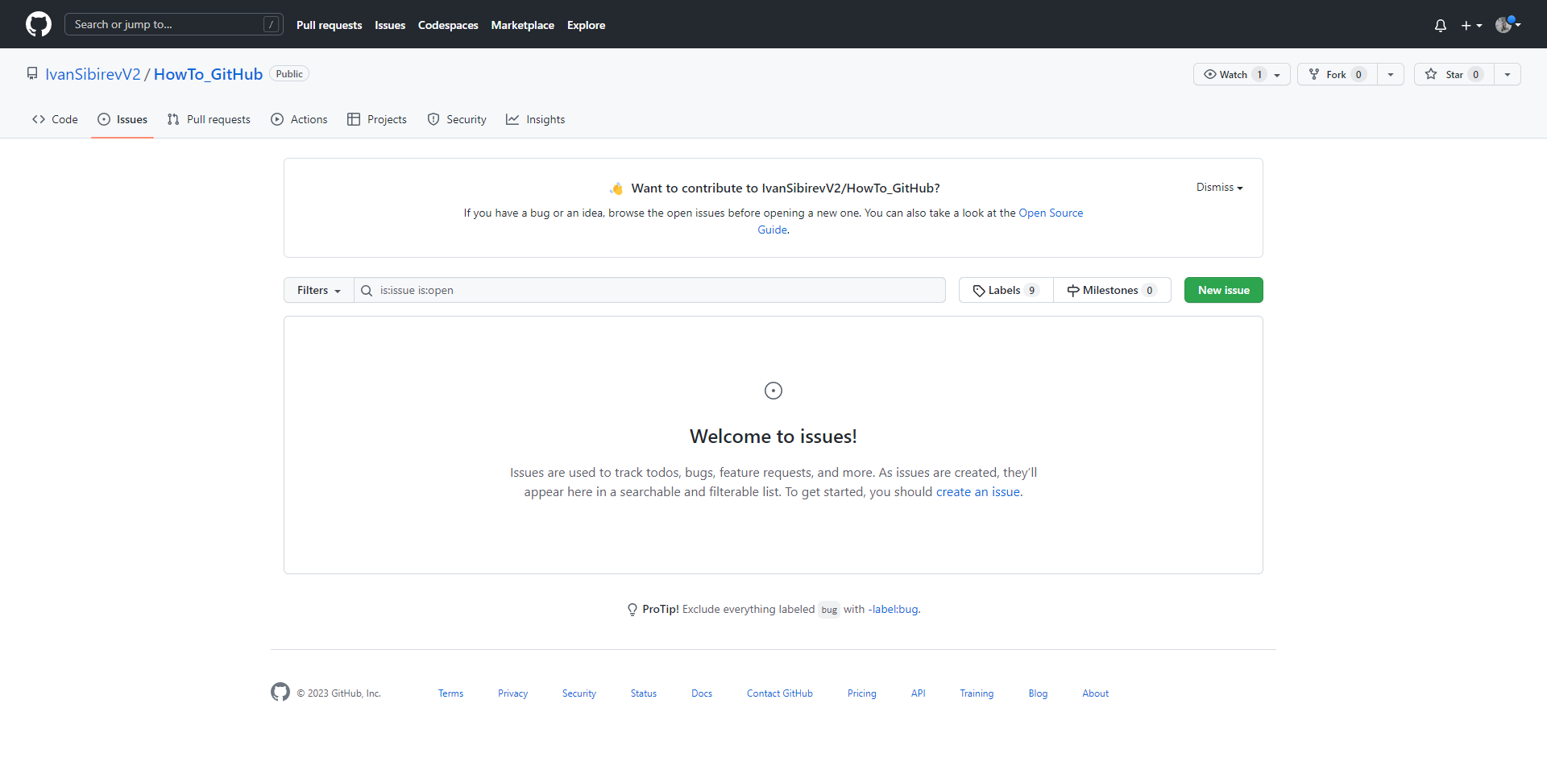
5. Изображение выглядит как текст, снимок экрана, в помещении

   Автоматически созданное описание
6. Изображение выглядит как текст, снимок экрана, монитор, в помещении

   Автоматически созданное описание
7. Изображение выглядит как текст, снимок экрана, в помещении

   Автоматически созданное описание
8. Изображение выглядит как текст

   Автоматически созданное описание
9. Изображение выглядит как текст, снимок экрана, в помещении

   Автоматически созданное описание

Процесс ознакомления работы с ветками github:

1. Изображение выглядит как текст

   Автоматически созданное описание
2. 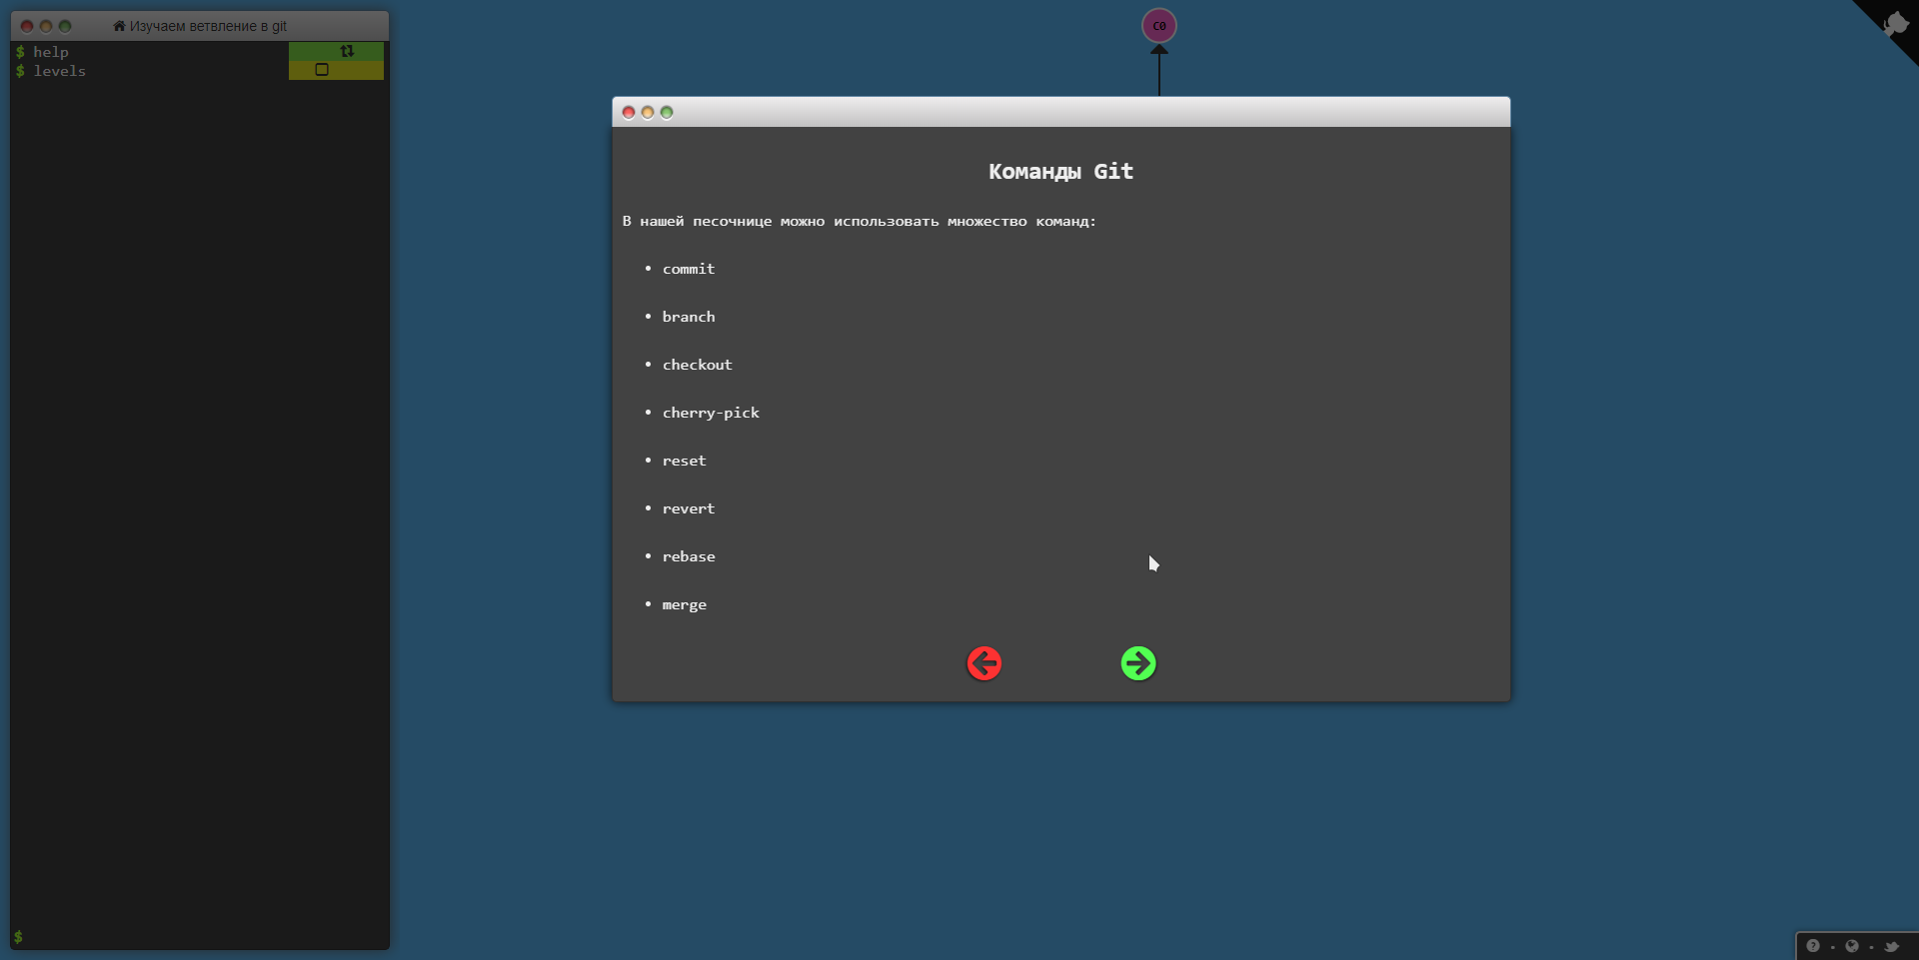
3. Изображение выглядит как текст

   Автоматически созданное описание
4. 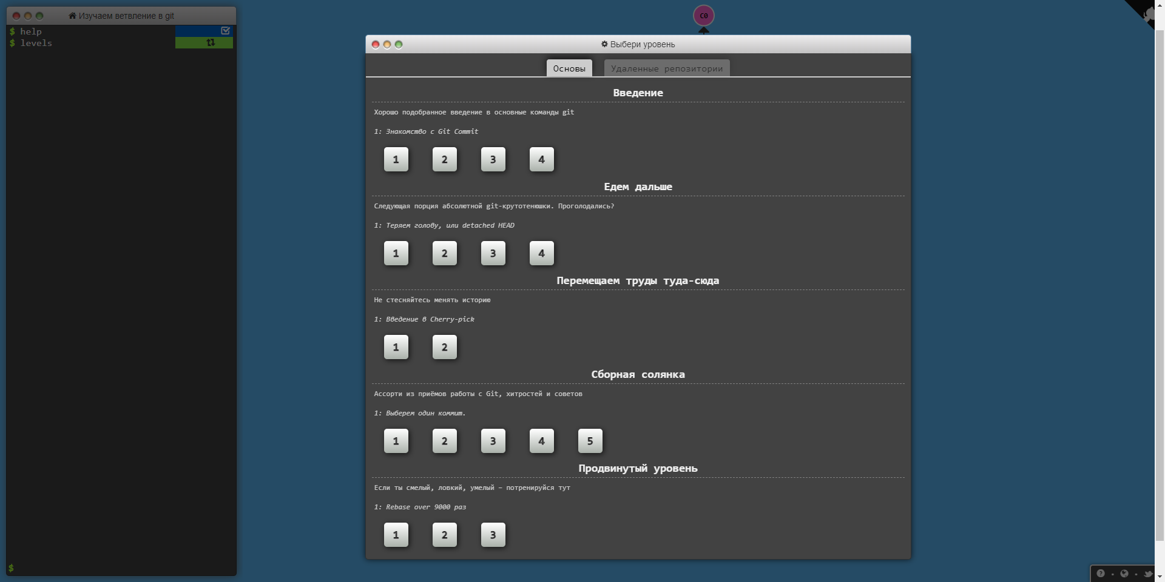
5. 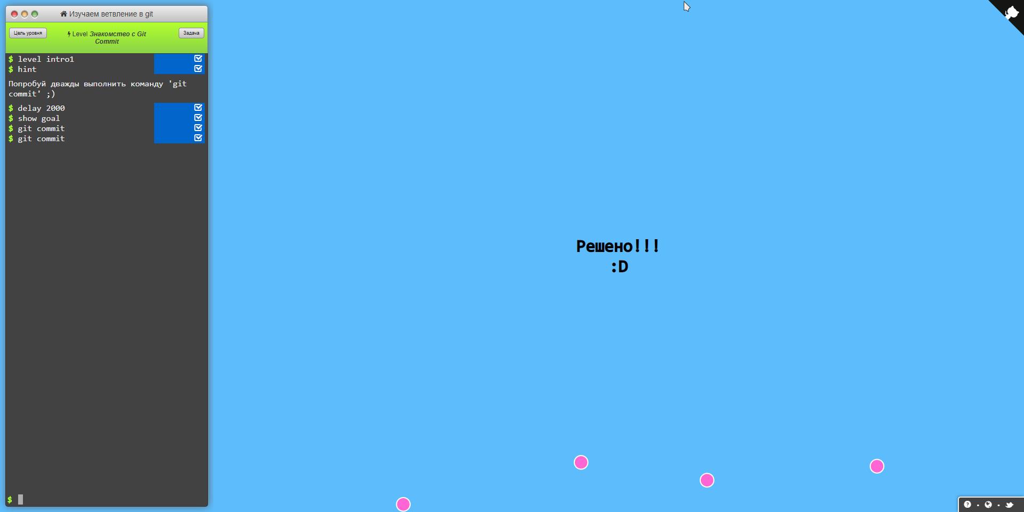
6. Изображение выглядит как диаграмма

   Автоматически созданное описание

Вывод: ознакомилcя с репозиторием и научился ветвлению в github.